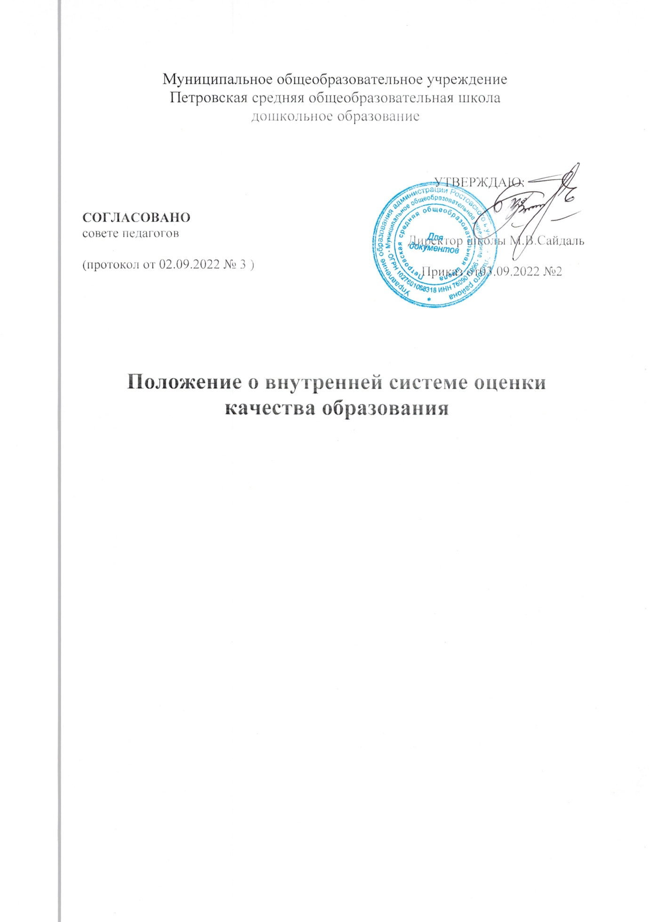

Муниципальное общеобразовательное учреждение
Петровская средняя общеобразовательная школа
дошкольное образование

УТВЕРЖДАЮ:
СОГЛАСОВАНО
совете педагогов
(протокол от 02.09.2022 № 3 )
Директор школы М.В.Сайдаль
Приказ от03.09.2022 №2

Положение о внутренней системе оценки качества образования

Положение о внутренней системе оценки качества образования
1. Общие положения
1.1. Настоящее положение о внутренней системе оценки качества образования (далее – Положение) в Муниципальном общеобразовательном учреждении Петровская средняя общеобразовательная школа дошкольное образование
- определяет направления внутренней оценки качества образования и состав контрольно-оценочных процедур;
- регламентирует порядок организации и проведения контрольно-оценочных процедур;
- закрепляет критерии и формы оценки по различным направлениям;
- учитывает федеральные требования к порядку процедуры самообследования образовательной организации и параметры, используемые в процессе федерального государственного контроля качества образования.
1.2. Настоящее Положение разработано в соответствии:
- с Федеральным законом от 29.12.2012 № 273-ФЗ «Об образовании в Российской Федерации»;
- приказом Минобрнауки от 17.10.2013 № 1155 «Об утверждении федерального государственного образовательного стандарта дошкольного образования»;
- государственной программой РФ «Развитие образования», утвержденной постановлением Правительства от 26.12.2017 № 1642;
- Порядком проведения самообследования в образовательной организации, утвержденным приказом Минобрнауки от 14.06.2013 № 462;
- приказом Минобрнауки от 10.12.2013 № 1324 «Об утверждении показателей деятельности образовательной организации, подлежащей самообследованию»;
- приказом Минпросвещения от 13.03.2019 № 114 «Об утверждении показателей, характеризующих общие критерии оценки качества условий осуществления образовательной деятельности организациями, осуществляющими образовательную деятельность по основным общеобразовательным программам, образовательным программам среднего профессионального образования, основным программам профессионального обучения, дополнительным общеобразовательным программам»;
- уставом школы;
- локальными нормативными актами.
1.3. В настоящем Положении используются следующие термины:
Качество образования – комплексная характеристика образования, выражающая степень его соответствия требованиям действующего законодательства РФ в части обеспечения государственных гарантий на основе единства обязательных требований к условиям реализации образовательных программ дошкольного образования.
Качество условий – выполнение санитарно-гигиенических норм организации образовательного процесса; организация питания в ДОО; реализация мер по обеспечению безопасности воспитанников в ходе организации образовательного процесса.
Оценка качества образования – процесс, в результате которого определяется степень соответствия измеряемых образовательных результатов, условий их обеспечения зафиксированной в нормативных документах системе требований к качеству образования.
Внутренняя система оценки качества образования – целостная система диагностических и оценочных процедур, реализуемых в ДОО. Критерий – признак, на основании которого производится оценка, классификация оцениваемого объекта.
Мониторинг в системе образования – комплексное аналитическое отслеживание процессов, определяющих количественно-качественные изменения качества образования, результатом которого является установление степени соответствия измеряемых образовательных результатов, условий их достижения и обеспечения общепризнанной, зафиксированной в нормативных документах и локальных актах системе государственно-общественных требований к качеству образования, а также личностным ожиданиям участников образовательного процесса.
Измерение – метод регистрации состояния качества образования, а также оценка уровня образовательных достижений, которые имеют стандартизированную форму и содержание которых соответствует реализуемым образовательным программам.
1.4. В качестве источников данных для оценки качества образования используются:
- образовательная статистика;
- мониторинговые исследования;
- социологические опросы;
- отчеты педагогов и воспитателей дошкольного учреждения;
- посещение НОД, мероприятий, организуемых педагогами дошкольного учреждения.
1.5. Настоящее Положение, все дополнения и изменения к нему рассматриваются и принимаются педагогическим советом ДО, утверждаются приказом директора школы.
2. Основные цели, задачи, принципы ВСОКО
2.1. Цель ВСОКО – установить соответствие качества дошкольного образования в детском саду действующему законодательству РФ в сфере образования.
2.2. Задачи ВСОКО:
- формирование механизма единой системы сбора, обработки и хранения информации о состоянии качества образования в детском саду;
- систематическое отслеживание и анализ состояния системы образования в детском саду для принятия обоснованных и своевременных управленческих решений, направленных на повышение качества дошкольного образования;
- устранение эффекта неполноты и неточности информации о качестве образования как на этапе планирования образовательных результатов, так и на этапе оценки эффективности деятельности по достижению соответствующего качества образования.
2.3. Назначение ВСОКО – обеспечение ДО информацией:
- о качестве образовательной деятельности по реализации ООП ДО в ДО.
- качестве условий в ДО, обеспечивающих реализацию ООП ДО;
- качестве образовательных результатов, достигнутых при реализации ООП ДО.
2.4. Основными принципами ВСОКО в ДО являются:
- принцип объективности, достоверности, полноты и системности информации о качестве образования;
- принцип открытости, прозрачности процедур оценки качества образования;
- принцип доступности информации о состоянии и качестве образования для участников образовательных отношений;
- принцип оптимальности использования источников первичных данных для определения показателей качества и эффективности образования (с учетом возможности их многократного использования);
- принцип инструментальности и технологичности используемых показателей (с учетом существующих возможностей сбора данных, методик измерений, анализа и интерпретации данных, подготовленности потребителей к их восприятию);
- принцип взаимного дополнения оценочных процедур, установление между ними взаимосвязей и взаимозависимостей;
- принцип соблюдения морально-этических норм при проведении процедур оценки качества образования в ДО.
3. Организация ВСОКО
3.1. Организационная структура ДО, занимающаяся оценкой качества образования и интерпретацией полученных результатов, включает в себя: администрацию ОУ, педагогический совет, службу (группу) мониторинга ДО, временные структуры (педагогический консилиум, творческие группы педагогов, комиссии и др.).
3.2. Администрация школы
- формирует блок локальных актов, которые регулируют функционирование ВСОКО в детском саду, представляет их на утверждение заведующему детского сада и контролирует их исполнение;
- обеспечивает в соответствии с ООП ДО детского сада проведение мониторинговых, социологических и статистических процедур по вопросам качества образования;
- организует сбор, обработку, хранение и представление информации о состоянии качества образования на уровне детского сада;
- формирует информационно-аналитические материалы по результатам оценки качества образования в детском саду;
- предлагает проекты управленческих решений по повышению качества образования на основе анализа результатов, полученных в процессе реализации ВСОКО.
3.3. Служба (группа) мониторинга:
- разрабатывает методики оценки качества образования; участвует в разработке системы показателей, характеризующих состояние и динамику развития ДО;
- участвует в разработке критериев оценки результативности профессиональной деятельности педагогов ДО;
- содействует проведению подготовки работников ДО и общественных экспертов по осуществлению контрольно-оценочных процедур;
- проводит экспертизу организации, содержания и результатов мониторинга уровня развития воспитанников и формируют предложения по их совершенствованию;
- готовит предложения для администрации по выработке управленческих решений по результатам оценки качества образования на уровне дошкольного учреждения.

3.4. Совет педагогических работников ДО:
- принимает участие в формировании информационных запросов основных пользователей системы оценки качества образования ДО.
- принимает участие в обсуждении системы показателей, характеризующих состояние и динамику развития системы образования;
- принимает участие в экспертизе качества образовательных результатов, условий организации воспитательно-образовательного процесса в ДО;
- участие в оценке качества и результативности труда работников ДО, распределении выплат стимулирующего характера работникам и согласовании их распределения в порядке, устанавливаемом локальными актами школы;
- содействует организации работы по повышению квалификации педагогических работников, развитию их творческих инициатив;
- принимает участие в обсуждении системы показателей, характеризующих состояние и динамику развития системы образования в ДО;
- заслушивает информацию и отчеты педагогических работников, доклады представителей организаций и учреждений, взаимодействующих с ДО по вопросам образования и воспитания обучающихся, в том числе сообщения о проверке соблюдения санитарно-гигиенического режима ДО, об охране труда, здоровья и жизни воспитанников и другие вопросы образовательной деятельности ДО.
- заслушивает информационно-аналитические материалы по результатам оценки качества образования в детском саду;
- принимает решения по повышению качества образования на основе анализа результатов, полученных в процессе оценки качества.
4. Реализация ВСОКО
4.1. Объектом оценки внутренней системы качества образования является соблюдение обязательных требований действующего законодательства РФ в части дошкольного образования (п. 1.1 ФГОС ДО).
4.2. Направлениями ВСОКО являются:
- качество условий реализации ООП ДО ДО;
- качество организации образовательной деятельности в ДО;
- качество результатов реализации ООП ДО в дошкольном образовании школы.
4.2.1. Система оценки качества условий реализации ООП ДО включает в себя оценку:
4.2.1.1. Развивающей предметно-пространственной среды, в том числе для реализации программы воспитания (приложение 1):
требования к развивающей предметно-пространственной среде
- соответствие компонентов предметно-пространственной среды реализуемой образовательной программе ДО и возрастным возможностям обучающихся;
- организация образовательного пространства и разнообразие материалов, оборудования и инвентаря (в здании и на участке) в соответствии с требованиями государственного образовательного стандарта (трансформируемость, полифункциональность, вариативность, доступность, безопасность);
- наличие условий для инклюзивного образования (в случае его организации);
- наличие условий для общения и совместной деятельности воспитанников и взрослых (в том числе воспитанников разного возраста), во всей группе и в малых группах, двигательной активности воспитанников, а также возможности для уединения;
- учёт национально-культурных, климатических условий, в которых осуществляется образовательный процесс.
4.2.1.2. Материально-технических условий (приложение 2):
требования материально-техническим условиям
- оснащенность групповых помещений, кабинетов современным оборудованием, средствами обучения и мебелью;
- оценка состояния условий воспитания и обучения в соответствии с нормативами и требованиями СанПиН;
- оценка соответствия службы охраны труда и обеспечения безопасности (ТБ, ОТ, ППБ, производственной санитарии, антитеррористической безопасности) требованиям нормативных документов;
- информационно – технологическое обеспечение (наличие технологического оборудования, сайта, программного обеспечения)
4.2.1.3. Кадровых условий (приложение 3):
_требования к кадровым условиям
- укомплектованность кадрами;
- образовательный ценз педагогов;
- уровень квалификации (динамика роста числа работников, прошедших КПК);
- динамика роста категорийности;
- результативность квалификации (профессиональные достижения педагогов);
- наличие кадровой стратегии.

4.2.1.4. Психолого-педагогических условий (приложение 4):
требования к психолого-педагогическим условиям
- наличие системы психолого-педагогической оценки развития воспитанников, его динамики, в том числе измерение их личностных образовательных результатов.
- наличие условий для медицинского сопровождения воспитанников в целях охраны и укрепления их здоровья;
- наличие консультативной поддержки педагогов и родителей по вопросам воспитания и обучения воспитанников, инклюзивного образования (в случае его организации);
- наличие организационно-методического сопровождения процесса реализации ООП, в том числе в плане взаимодействия с социумом;
- оценка возможности предоставления информации о ООП семье и всем заинтересованным лицам, вовлечённым в образовательный процесс, а также широкой общественности;
- оценка эффективности оздоровительной работы (здоровьесберегающие программы, режим дня и т.п.).
- динамика состояния здоровья и психофизического развития воспитанников;
4.2.1.5. Финансовых условий (приложение 5):
требования к финансовым условиям
- финансовое обеспечение реализации ООП бюджетного образовательного учреждения осуществляется исходя из стоимости услуг на основе государственного (муниципального) задания.

4.2.2. Система оценки качества организации образовательной деятельности включает в себя оценку (приложение 6):
- результаты лицензирования;
- оценку рациональности выбора рабочих программ и технологий;
- обеспеченность методическими пособиями и литературой;
- эффективность механизмов самооценки и внешней оценки деятельности путем анализа ежегодных публичных докладов;
- оценку открытости учреждения для родителей и общественных организаций, анкетирование родителей;
- участие в профессиональных конкурсах разного уровня;
- уровень освоения воспитанников предметно пространственной среды.
4.2.3. Содержание процедуры оценки системы качества результатов освоения ОП ДО включает в себя оценку:
наличие экспертизы психолого-педагогических условий реализации
образовательной Программы;
- наличие системы стандартизированной диагностики, отражающей соответствие уровня развития воспитанников возрастным ориентирам;
- наличие системы комплексной психолого-педагогического диагностики, отражающей динамику индивидуального развития детей;
- наличие психолого-педагогического сопровождения детей с особыми образовательными потребностями;
- динамика показателя здоровья детей;
- динамика уровня адаптации детей раннего возраста;
- уровень удовлетворенности родителей качеством предоставляемых услуг ДО.
4.3. Для осуществления процедуры внутренней системы оценки качества образования в детском саду составляется план функционирования внутренней системы оценки качества образования на учебный год, в котором определяются формы, направления, сроки, порядок проведения оценки качества образования, ее периодичность, ответственные и исполнители. План внутреннего мониторинга является составной частью планирования деятельности ДОО на учебный год.

4.4. Процедура проведения ВСОКО предполагает следующий алгоритм действий:
: • сбор информации на основе используемых методик;
• анализ и обработка полученных данных, сопоставление с нормативными показателями;
• рассмотрение полученных результатов на педагогическом совете ДОУ;
• выявление влияющих на качество образования факторов, принятие управленческих решений по устранению отрицательных последствий;
• формулирование основных стратегических направлений развития образовательной деятельности на основе анализа полученных данных
4.5. Результаты оценки оформляются в схемах, графиках, таблицах, диаграммах, отражаются в справочно-аналитических материалах, содержащих констатирующую часть, выводы и конкретные, реально выполнимые рекомендации с указанием сроков исполнения и ответственных исполнителей.
4.6. Результаты анализа данных ВСОКО могут быть использованы для составления ежегодного отчета ДО о результатах самообследования деятельности.
4.7.Периодичность проведения ВСОКО – один раз в год, в итоге составляется аналитический отчёт (по результатам сравнительно-аналитической деятельности на начало и конец учебного года,
4.8. По итогам анализа полученных данных мониторинга готовятся соответствующие документы — аналитические справки и приказы, отчеты со схемами, таблицами, графиками, диаграммами, обработанные с использованием стандартизированных компьютерных программ, которые доводятся до сведения педагогического коллектива, учредителя, родителей (законных представителей).

5. Заключительные положения
5.1. Придание гласности и открытости результатам оценки качества образования осуществляется путем предоставления информации заказчикам и потребителям образовательных услуг, в том числе посредством размещения отчета о самообследовании на официальном сайте школы.
5.2. Лица, осуществляющие оценку качества образования в ДО, несут ответственность за достоверность излагаемых сведений, представляемых в отчетных документах по итогам оценки.
5.3. Настоящее Положение подлежит согласованию с педагогическим советом.
5.4. В настоящее Положение могут быть внесены изменения и дополнения на основе решения педагогического совета.
5.5. Изменения и дополнения в настоящее Положение не влекут изменений и дополнений в ООП ДО.

